Mein Kind ist krank -- Was tun?
  - Erkältungssymptome: Darf mein Kind in die Schule?
Bitte melden Sie sich bei Krankheitssymptomen ihres Kindes zunächst umgehend bei der Schule, um ihr Kind krank zu melden und das weitere Vorgehen abzustimmen.
Rufen Sie (bei jeder Krankmeldung) bitte bis 8.00 Uhr im Schulbüro an 02366 – 95770.
Sollte das Büro noch nicht besetzt sein, schaltet sich der Anrufbeantworter ein. Sprechen Sie Ihre Nachricht mit Angabe des Namens und der Klasse Ihres Kindes dann bitte darauf.
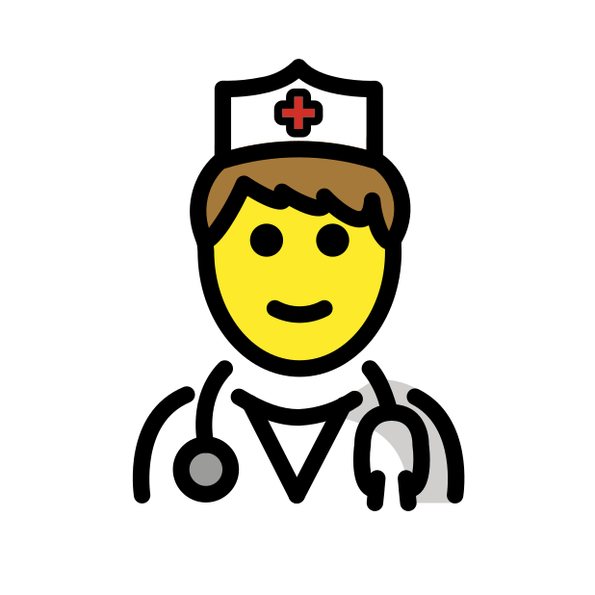
Bitte denken Sei daran, dass es eine gemeinsame Aufgabe von Eltern und Schule ist, alle Kinder und das Personal sowie deren Familien vor einer Infektion zu schützen.
ja
Vor erneuter Aufnahme ist eine schriftliche Bestätigung der Eltern, dass das Kind seit 48 Stunden symptomfrei ist, erforderlich.
Ihr Kind muss aufgrund des positiven Testergebnisses zu Hause bleiben.

Bitte befolgen Sie die Anweisungen des zuständigen Gesundheitsamtes.
ja
ja
NEGATIVES Testergebnis
Der Arzt / die Ärztin entscheidet über einen Test auf das Coronavirus.
(Kein Besuch der Schule zwischen Test und Mitteilung des Ergebnisses)
POSITIVES Testergebnis
Ich möchte mein Kind durch einen Arzt / eine Ärztin untersuchen lassen.
(Nehmen Sie telefonisch Kontakt mit der Praxis Ihres Haus- oder Kinderarztes auf oder wählen Sie die Nummer des ärztlichen Bereitschaftsdienstes 116 117).
ja
Ohne weiter Symptome und bei gutem Allgemeinzustand des Kindes kann die Schule ohne ärztliches Attest wieder besucht werden.
ja
Mein Kind darf wieder in die Schule!
Zur Wiederzulassung des Besuchs sind kein negativer Virusnachweis und auch kein ärztliches Attest notwendig.
ja
nein
Es sind weitere Symptome wie Fieber oder Husten hinzugekommen.
Mein Kind bleibt 24 Stunden zur Beobachtung zu Hause.
Bitte beobachten Sie, ob weitere Symptome wie oben beschrieben (Husten, Fieber etc.) hinzukommen.
nein
ja
Fieber (ab 38° C) oder Muskel- und Gliederschmerzen
Verlust des Geruchs- oder Geschmackssinns
(nicht wenn durch Schnupfen verursacht)
trockenen Husten oder Halsschmerzen
(nicht durch bekannt chronische Erkrankung)
Einfachen Schnupfen/eine laufende Nase

(ohne weitere Symptome)
Mein Kind ist krank, es hat …

